1. Увод

За да вникнем в целите на проекта, първо трябва да се добие основна представа за неговите мащаби. Колелата са представени на масовата публика през 19 век и оттогава те стават важен фактор не само в спорта, но и в транспорта. Текущо колелата наброяват 1 милиард. Това означава, че грубо всеки седми човек притежава велосипед – приблизително същата сметка като при автомобилите.
Ако погледнем как стои Берлин на световната сцена, то ще заключим, че колоезденето е образува голяма част от трафика. По последни данни на 1000 жители се падат средно по 710 колела. Това е означава, че грубо 13 процента от транспорта е велосипеден. Може да се каже, че Берлин като метрополис заема челно място в класацията за велосипедни общества. Това не евсичко – гражданите на столицата имат достъп до 620 километрови велоалеи, а дори са и изградени специални улици за колоездачи (Fahrradstrassen).
Когато е изградена такава огромна мрежа в огромното 3.5 милионно общество на Берлин, тя трябва да бъде достъпна за всички. Затова е важно да се изгради начин за ефективното ѝ управление.

1 Тема на проекта
Един от начините да се изгради достъпна колоездачна мрежа е всеки да има достъп до велосипед, независимо дали притежава такъв в домакинството си. Това е практика, прилагана в повечето метрополиси, които решават проблема, като предлагат по някакъв начин колела на заем. В Лондон например системата Santander Cycles представлява общодостъпни рампи за колела, в които гражданите могат да наемат велосипед за определено време, като има много такива спирки из целия град.
Темата на нашият проект е свързана с начин за приемане и предлагане на колела за временна употреба в Берлин. Той се базира на директната връзка между наемателя и човекът, решил да предлага колелото си назаем.

1.2 Цели на проекта
Целта на нашият проект е да се създаде платформа, която улеснява комуникацията между наемащия и отдаващия колело. Първоначалната цел на проекта е Берлин, но на платформата може да се запише всеки град, изявил желание да участва. Във всеки град потребителят има достъп до информация за рампите на регистрираните наемодатели и съответно може да поиска да вземе под наем съответно колело. Тук нашата платформа трябва да даде възможност за комуникация между двамата, включваща уговаряне на място и час за взимане и оставяне на велосипеда. Останалите потребители могат да оценяват своите пътувания и да избират такива колела, които удовлетворяват техните изисквания. Сайтът, който изграждаме, трябва да предлага достъп до цялата тази информация.
Въпреки че подобни проекти вече съществуват, в тяхната реализация се крият множество проблеми – както софтуерни, така и архитектури. Затова важна цел на нашия проект е да изгради по-добра система от вече съществуващите.
Друго нещо към което се стремим е да се направи архитектурата по такъв начин, че регистрирането на изцяло нов град да става лесно и удобно, без намесата на системен администратор, което лиспва напълно в текущите реализацията.
Изключително важно е да се стремим към сигурност, защото тази платформа изисква работа с чувствителна информация. Освен паролите на потребителите, които очевидно трябва да са защитени, част от ифнормацията за колелата трябва да се пази допълнително. В противен случай би имало заплаха от кражби.
Цел на проектът е администраторите на съответните градове да имат контрол и той да е независим. Трябва да изградим архитектурата по такъв начин, че Recovery Time при падане на някой сървър да е минимален.

1.3 Резултати
Продуктът BikeSurf, подпомага комуникацията между доброволците, заявили желание за участие в съответния град, регистриран на сайта на платформата. Регистрираните наемодатели имат право да слагат обяви за колелата си и да бъдат разглеждани и взимани от регистрираните наематели.
Заради децентрализираната система и използването на ORM, всеки нов желаещ град може да се регистрира лесно с позволението на администратора. Използването на модели прави заявките независими към sql базата, така че просто трябва да се инсталиране на съответната база и сървърен файл.
За да защитим потребители си, използваме Bcrypt за пазене на паролите. Подсигуряваме се, че те не са ботове, чрез ауторизация на лична карта/паспорт и по този начин силно намаляваме шанса от атака, тъй като потребителите ни са базирани на роли със съответни права. Информацията за конкретното местоположение на велосипеда се пази в тайна непостредствено до взимането му от наемателя.
Изборът на децантрализирата архитектура решава проблемите в проекта свързани с правата на администраторите и тяхната власт. Освен това, по този начин сървърите са сравнително независими, което позволява запазване на част от системата при падането на съврър, т.е. и много по-добро време за възстановяване.

2. Описание

2.1 Изисквания към софтуера
I guessed that maybe a Russian guy heard the song but couldn’t remember/understand the words and made up his own version

2.1.1 Функционални изисквания
Важна част от изискванията на проекта са свързани с роли. В подобен проект, различните потребители имат различни права за достъп до данните.
Разпознаваме четири вида потребители, които са съответно:
1. Гост
2. Потребител
2.1 Наемател
2.2 Наемодател
3. Администратор на град
4. Системен администратор
Ще разгледаме поотделно функционалните изисквания към всяка от тези групи.
2.1.1.1 Изисквания към гост
- Да има достъп до новинарския бюлетин – независимо дали потребителят е влязъл в системата, той трябва да вижда особните събития, свързани с проекта, които ще се намират на главната страница
- Избор на град
- Препратка към подобни сайтове – тъй като проектът е масивен, той кооперира с много0 сайтове. Целта е да има удобен начин потребителят да достъпва сходни услуги, като например couchsurfing – след като потребителят е избрал безплатно колело, той трябва да бъде пренасочен към сайт, който служи за намиране на място за преспиване.
- Достъп до условията на сайта – проектът разчита на взаимодействие между хора, затова всеки участник трябва да може да бъде запознат с правата и задълженията си.
- Достъп до дарителски фондове – в bikesurfing наематоI guessed that maybe a Russian guy heard the song but couldn’t remember/understand the words and made up his own versionдателят отдава велосипедът си безплатно, затова за поддържане на системата се разчита на дарения. Те трябва да бъдат достъпни както по банков път, така и с виртуални пари – bitcoin.
- Регистрация и вписване – гостът трябва да има достъп до форма за регистрация, ако още не е създал профил на сайта. За удобство, трябва да има свързване с профили от други сайтове (facebook, Google, couchsurf). Ако потребителят вече има профил, той трябва бързо да може да го достъпи от менюто.
- Блог – сайтът поддържа блог, който трябва да може да бъде разглеждан от гости, дори те да не могат да публикуват.
- Разглеждане на колела – макар гостите да нямат право да запазват колела или оставят коментари на страниците на потребителите, те трябва да имат достъп до снимките и информацията, така че, след като се регистрират, да могат да запазят избраното от тях колело. Освен това, те трябва да виждат върху календара вече заетите дати, в които колелото е резервирано.
- Търсене на колела – гостите трябва да имат достъп до филтъра за колела, в който тте да попълват изискванията си – например, наличие на фарове, големина на колелото и други.
- Достъп до често задавани въпроси
2.1.1.2 Изисквания към потребителя
2.1.1.2.1 Наематели
- Наемане на колело – само вече регистрираните потребители трябва да имат достъп до бутон за запазване. Освен това тези потребители трябва да имат идентифицирана и потвърдена лична карта или паспорт.
- Получаване на известия по пощата – за всякакви промени по резервациите, регистрираните потребители трябва да имат право да получават информация на избран от тях имейл адрес.
- Промяна на личния профил – наемателите трябва да могат да редактират личната си информация, която се показва на сайта, да сменят аватара или имейла за кореспонденция от страницата на личния си профил.
- Достъп до чужди профили – за да могат да изберат колелото си, наемателите трябва да могат да преглеждат и чужди профили, за да се запознаят по-подробно с информацията за наематодателите.
- Достъп до форум – освен да преглеждат мненията, наематодателите трябва да могат да оставят съобщения и да създават теми във форума.
- Оставяне на съобщения – регистрираните потребители могат да оставят коментари на страницата на колелата, които са наемали с информация за колелото и пътуването, което са направили с него.
- Кандидатстване за наемодател – наемателите могат да кандидатстват, като кандидатурата им трябва да бъде одобрена от администратор на град.
2.1.1.2.1 Наемодатели
- Одобряване или отхвърляне на заявки за наемане ня тяхно колело
- Редактиране на резервации – наемодателят може да променя някаква част от информацията, свързана с заявките към техните колела. Преди взимането на велосипеда, те трябва да дадат информация за точното му местоположение и паролата на катинара.
- Добавяне на статии в блога – той се намира на главната страница и е информативен за събития свързани с проекта.
- Добавяне на колело – наемодателите могат да добавят нова обява за колело, в която са длъжни да добавят информация за велосипеда.
2.1.1.3 Администратор на град
- Промяна на страница на град – избиране на цветова гама, фонт за блога и други модификации, свързани с външния вид на страницата за определен град.
- Добавяне на статия в блога
- Промяна на резервация
- Одобряване на кандидатура за наемодател – това е най-важната функция на администратора на град, защото това позволява добавянето на нови колела в системата. Администраторът трябва да подсигури коректността на кандидатурата и да я одобри или отхвърли.
- Премахване на наемодатели – администраторът трябва да може да премахва наемодатели, ако прецени, че такава намеса е нужна
- Добавяне на рампи в системата – след одобряване на наемодател, администраторът трявба да добави в системата рампата, на която ще се добавят колела от наемодателя.
2.1.1.4 Системен администратор
- Добавяне и премахване на администратори на град – сисадмините стоят най-отгоре в йерархията на прокета и трябва да могат да ауторизират лица, които да стоят на чело на град.
- Триене и промяна на потребители – администраторът има право да премахва потребители от сисемата, ако се налага.
- Достъп до статистика – администраторът трябва да има достъп до информация за обща статистическа информация за сайта – например, брой профили, общ брой дни, в които са запзени колела и всякаква друга информация от подобен вид.

2.1.2 Нефункционални изисквания
По-важна част от програмистка гледна точка са нефункционалните изисквания към проекта. Те са координирани с желанията на клиена и могат да бъдат разделени на няколко категории:
- Използваемост
- Надежност
- Модулярност
- Ефикастност и бързодействие
- Поддръжка
- Сигурност
- Скалируемост

2.1.2.1 Използваемост:
- Добре изглеждаш продукт, който се поддържа на последните версии на следните браузери: Google Chrome, Opera, Mozilla Firefox, Microsoft Edge, Tor Browser.
- Удобен за поддръжна
- Трябва да изглежда добре нa 4’, 5’, 7-9’, 13-15’ и по-големи от 17’ дисплеи
- 4/5 потребителя трябва да умеят да запазват колело в рамките на 5 минути, след като са гледали видеото за “добре дошъл”
- Не е нужно инсталирането на допълнителен софтуер
2.1.2.2 Надежност:
- Максималното време, в което системата се възстановява трябва да е по-малко от 10 минути.
- Системата не трябва да трябва да офлайн повече от три пъти годишно
2.1.2.3 Модулярност
- Един град не трябва да зависи от другите градове. Ако сайтът на един град е недостижим, това не трябва да влияе на другите.
- Инсталирането на нова версия не трябва да променя личните настройки и съдържанието на базата данни
- Добавянето на нов град не трябва да афектира другите
2.1.2.4 Ефикасност и бързодействие
- Времето за отговор на заявка трябва да е 200мс.
- Потребител трябва да може да се регистрира с 5 клика или по-малко
- Потребител трябва да може да запази колело с 10 клика или по-малко
2.1.2.5 Поддръжка
- Кодът трябва да спазва всички стилови изисквания
- Системата трябва да включва unit тестове, които покриват 99% от всеки branch
- Кодът трябва да спазва KISS (keep it simple, stupid)
2.1.2.6 Сигурност
- Да се използва само криптирана комуникация между клиенти и сървър
- Паролите и други чувствителни данни да се пазят по разумен начин
2.1.2.7 Скалируемост
- Системата да бъде стабилна с 5.000 заявки в секунда
- Системата да бъде стабилна със 100.000 потребители
- Системата да бъде стабилна с 500.000 оферти за колелаЩе е хубаво да сложим и някакви Use-Cases,
2.2 Анализ и дизайн
Ще разгледаме избора на дизайн, направен въз основа на анализ от гледна точна на съществуващия вече дизайн и от наша.
2.2.1 Реален сайт(bikesurf.org) [BKSRF]I guessed that maybe a Russian guy heard the song but couldn’t remember/understand the words and made up his own version
2.2.1.1 Преглед на функционалните изисквания
Сайтът е реализиран като съществуват съответните категории потребители и имат съответните права.
- Функционални изиксвания към гост.
Гостът може да избира град, но, поради липса на модуларност, всичко се намира на един сървър, което води до бавни заявки, по-голямо време за отговор и, в случай на проблем, не е предвиден добре рискът. Това означава, че времето за възстановяване на сайта ще е много голямо, а и падането на сървърът означава, че няма да има достъп до нито един град.
Търсачкат ана колела не е динамична и потребителят не може да въвежда критериите си. Информацията за колелата се пази в таблици, които са картинки, което затруднява изключително много госта. По този начин няма нужда от използване на база данни – данните се пазят под пормата на картинки, включително и картата с местоположението на колелата.
- Функционални изисквания към потребителя
Резрвацията и комуникацията между потребителите се случва изцяло през имейл адрес, което нарушава функционалното изискване за комуникация през сайта. Това отново означава липса на база данни, защото съобщенията не се съхраняват в базата на сайта.
- Админи и сисадмини
Тук реализацията съвпада с функционалните изисквания.
2.2.1.2 Нефункционални изисквания
- Използваемост
Сайтът е тежък и трудно разбираем – стилистично зле оформен, заради твърде много информация, която обърква потребителя. Достъпен е от всички браузери. За релаизацията на сайта се ползва WordPress.
Сайтът не е удобен за поддръжка, заради избора на технология и фактът, че не е с отворен код.
Сайтът не се поддържа на всички дисплеи, защото не дизайнът му не е скалируем, заради избора на картинки като източник на ифнромация.
Сайтът не изисква използването на допълнителен софтуер.
- Надеждност
Сайтът се базира върху един сървър, което означава, че нефункционалното изискване за максимално време за възстановяване е нарушено, тъй като е много по-трудно да се локализира проблемът. Освен това, тъй като не е добре разделен, няма достатъчно разделение и на администраторите, които трябва да оправят проблема. Въпреки това, след като бутнахме сайта (с 100 паралелни заявки), той се възстанови за под 10минути, така че тази част от надеждността е спазена.
- Модулярност
Сайтът не е добре модулиран – сайтовете на градовете не са еднакви, защото няма задължителна информация.
Фактът, че са на един сървър значи, че сайтът на всеки един град пряко се влияе от останалите.
- Ефикасност и бързодействие
Поради изборът на технология и архитектура, времето за отговор на сайта стига до 2 секунди. Кодът не е отворен и не се знае дали конвенциите за кода са спазени.
- Поддръжка
Кодът не е публично достъпен и собственикът отказва кооперация. Точно затова се преминава към създаването на нов проект.
- Сигурност
Сайтът не използва https връзка, което означава, че праща логин формата в прав текст. Това нарушава всякакви конвенции за сигурност, тъй като паролите и друга чувствителна информация не са криптирани.
- Скалируемост
С последователни заявки, при 5000 заявки, 50% достъпват сайта с време за отговор 2 секунди, което нарушава желание 200мс, а средното време за отговор е 3 секунди.
При 100 заявки в секунда едновременно, сървърът престава да работи. Времето за достъп надхвърля 15 секунди.
Общият анализ въху текущата реализация на сайта е, че тя не спазва нито функционалните, нито нефункционалните изисквания към системата. Това се дължи на лош избор за технологии и лоша архитектура, като като най-сериозният недостатък на сайта е липсата на модулярност.
2.2.2 Нашият подход.
2.2.2.1 Функционални изисквания
Анализът върху функционалните изисквания наложи нуждата от разделяне на потребителите, като тук нашето решение съвпада с това на оригиналния сайт. Съществуващите роли ще имат различни права на достъп до данните и операциите.
- Изисквания към госта
Изискванията към госта са спазени като проблемите са решение с наличието на gateway сървър, в който се пазят само регистрациите и от него се пренасочва към различните градове. Фактът, че потребителят трябва да има достъп до филтър и търсачка, навежда към мисълта за използване на база данни. Това подобI guessed that maybe a Russian guy heard the song but couldn’t remember/understand the words and made up his own versionрява търсенето, свеждайки го до динамично.
- Изисквания към потребителя
Спазването на функционалните изисквания за разменяне на съобщения при резервация, отново изисква работа с база.
- Изисквания към администратори
Заради избора на администратори на градове и главни администратори, логично е да има разделение на сървъри. Това означава всеки град да има отделен съвръвр, спазващ обща структура, който да има отделен администратор.
2.2.2.2 Нефунцкионални изисквания
По-важните от програмистка гледна точка изисквания са нефункционалните. Те подкрепят избора за модулярна архитектура и добавят изисквания към избора на технология.
- Използваемост
За да работи на всякакви дисплеи, изборът е собствен CSS, което позволява по-голяма гъвкавост при разработката. Също така позлването на Flex и Media queries при дизайна значи, че сайтът ще променя динамично размера си. Така сайтът ще изглежда добре на всякакъв вид дисплеи.
Не се ползват плъгини, флаш плейър или джава, което значи, че няма нужда от използването на допълнителен софтуер.
- Надеждност
Тестовете на системата означават, че има по-малка възможнст за падане на съврвъра поради програмистка грешка.
Изборът на технология е Ruby и използването на rack. Това означава, че заявките се обработват в отделни нишки и по този начин зависването на една, няма да прекъсне останалите.
- Модулярност
Заради изискванията от клиента, най-удобно ще е системата да бъде разбита на отделни сървъри – по един за всеки град и един gateway сървър. По този начин добавянето и махането на градове няма да зависи от другите сайтове и да ги афектира по никакъв начин.
- Ефективност и бързодействие.

Дизайнът на сайта позволява бързия достъп до важна информация, заради наличието на странично и горно меню.
Времето за отговор на заявка е между 100 и 200 милисекунди, заради изборът на Ruby, Rack и Sinatra.
- Поддръжка.
За лесна поддръжка трябва да се спазват стандартите в Ruby, а иммено – не повече от 80 символа на ред, не повече от 20 реда на метод и 80 реда в клас. Спазването се подсигурява с gem-а rubocop.
Системата се тества с unit тестове, които се извикват при всяка промянаI guessed that maybe a Russian guy heard the song but couldn’t remember/understand the words and made up his own version в кода.
Системата е добре планираната, заради своята модулярност и не позволява повтаряне на излишна информация. Също така базата данни е нормализирана и в нея не се пазят картинки, например.
- Сигурност
Паролите се хешират и не се позволява достъп до чувствителни данни (като местоположение на велосипед) за потребители без съответни права.
Приложението се достъпва през rack интерфейс и пред него може да стои криптиращ сървър, който праща вече криптирани данни до нашето приложение.
- Скалируемост
Отново поради изборът на Ruby и rack, системата се държи добре при много заявки. Освен това, тъй като данните са разпределени между сървърите на различните градове, няма пренатрупване на данни, което позвоялва поддържането на много потребители. Фактът, че трябва да се пазят картинки за всяко от 500000 колела, навежда на мисълта, че те не трябва директно да се съхраняват в базата данни, а да се пази път до физическите картинки, които сървърът пред приложението ни директно достъпва.

2.3 Архитектура
Има различни начини, по които функционалните и нефункционалните изисквания могат да бъдат удовлетворени. Те налагат някакви софтуерни ограничения върху избора на технологии и изборът на архитектура. Тъй като проектът е под формата на сайт, няма как да се избяга от архитектура тип клиент – сървър.
За да разгледаме архитектурата в проекта, първо ще видим тази, която предлага текущия сайт bikesurf.org, а после ще наблегнем върху алтернативно предложение за архитектура, реализирано от нашия екип. Всяка от двете архитектури има своите предимства и недостатъци, които са свързани със нейните спецификации.
2.3.1 Текуща архитектура на bikesurf.org
2.3.1.1 Технология
Текущата реализация на проекта е реализирана с framework-a Django. Това означава, че архитектурата е изградена с по стандарт на Django, тоест е тясно свързана с избора на технология.
2.3.1.2 Общ преглед на архитектурата
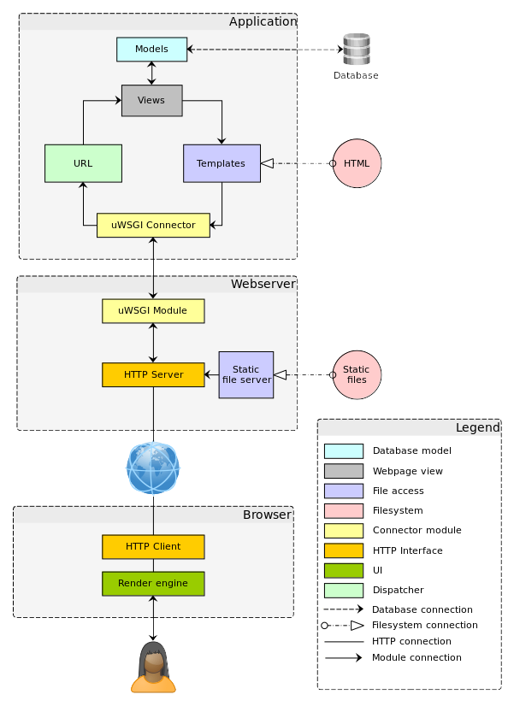
Фигура # C&C диаграма за bikesurf.org
Архитектурата на проекта е клиент-сървърна, което е неизбежно в подобно клиентско приложение. Тя е двуслойна, защото няма добре изграден трети слой.
- Първи слой
Първият слой се образува от базата данни. Той се нарича още и слой на данните и съдържа в себе си както абстракцията на базата, така и физическата информация. Тази част е изключително важна и почти задължителна за подобен тип система. В случая, архитектурата е силно дата-центрирано, което също няма как да се избегне, поради темата и целите на bikesurf. Въпреки това, проектантите са решили да не наблягат върху употребата на база данни.
- Втори слой
Вторият слой се състои от няколко части, които обаче не могат да се обособят в отделен слой. Точно поради тази причина, не можем да наречем архитектурата трислойна, макар че тя е много близо до нея. В случая браузерът само показва вече готовите HTML-и, а не включва някаква допълнителна обработка – като javascript, например.

- Модели
Първата част на втория слой са моделите, които служат за комуникация с базата данни. В случая, извън служебните за Django модели, има само един модел – Колело. Той служи са описанието на този обект и неговата репрезентация в паметта. В модела са описани всички полета, както и техният тип.
- View(Изгледи)
Следващият компонент, изгледи, служи за управлението на това какво вижда потребителят на екрана си. Те се използват, за да обработват информацията, получена от моделите. Това става по такъв начин, че тя директно може да се интегрира със следващия компонент – HTML темплейтите.
- Темплейте
HTML темплейтите са HTML файлове. Те самите са шаблони – направени са така, че на определени места да бъде вмъквана специфична информация. Тази информация се взима от изгледите и представлява преработена информация от базата данни.
- Webserver
Уебсървърът служи за предаване на информация между приложението и крайния клиент през интернет. Web Server Gateway Interface е универсална спецификация за общуване между уеб сървъри и уеб приложения чрез езика за програмиране Python. За да изълни заявка, страната на сървъра изпълнява прилжоението и осигурява информация за средата и callback функции за страната на приложението. От другата страна, приложението изпълнява заявката и връща отговор чрез осигурената callback функция. В случая между двете страни не стои нищо и няма осигурено API.
Уебсървърът може да достъпва сървър със статични данни, на който са качени изображенията на колелата. Това се прави с цел да не се пази огромно количество информация в базата данни, защото това би довело до бавен трансфер на данни. Уебсървърът взима тази информация от статичния сървър и го попълва в своите страници при нужда.
- Браузър
Следващият компонент на втория слой е бразърът, който клиентът използва, за да достъпи приложението. Тук той има единствената роля да изобразява (render) HTML страниците, създадени в шаблонните HTML-и. На браузерът не се случва никаква допълнителна обработка на данните чрез скриптов език.
- Диспетчер
Последният компонент от този слой на двуслойната архитектура е URL диспатчерът. Неговата роля е правилно да съпоставя изглед с URL адрес. Например ако на браузера настъпи някакво събитие – например клик с мишката върху бутон - се гененира ново URL и зад него стои опрделен шаблон.

2.3.1.3 Предимства
Главното предимство на този вид модел е, че по никакъв начин не натоварва браузъра, тъй като той има единствена роля да показва вече изгенерираните HTML-и. Освен това, тъй като не се използват всичките възможности на браузера , това означава, че приложението работи и на повече видове такива.
Този модел донякъде има и плюса, че за всяка страница се прави само по една заявка, която зарежда всички данни. Това може да е както положително, така и отрицателно качество.
Базата е проста, тъй като не съдържа повече от един невграден модел. Това означава, че и заявките до нея ще се изпълняват много по-бързо, отколкото ако цялото пазене на информацията разчиташе на база данни.
2.3.1.4 Недостатъци
Най-големият проблем е липсат ана разделение, а и съответно фактът, че имаме двуслойна, а не трислойна архитектура. Липсата на модулярност води до много по трудна поддръжка, защото самият код е по-труден за разчитане. Друго следствие от текущата архитектура е много по-трудното интегриране на нов град, защото няма как да се даде по-малка част от целия проект, която да бъде deploy-ната при новия клиент. Всъщност, всичко за новия град трябва да се намира на същия сървър, а това нарушава някои от нефункционалните изисквания.
Тъй като се използват готови HTML-и, е много трудно да се създаде интерактивен дизайн на сайта. Тъй като от всяко цъкане на потребителя се генерира нов HTML, то интерактивните елементи от интерфейса биха изисквали ново препращане към страница. Това е както бавно, така и непрактично, защото се предава голямо количество излишна информация.
Спрямо избора за съхраняване на информация, също могат да се намерят някои минуси. Такъв е например фактът, че тъй като не се ползва база, то за да се визуализира информация на сайта, тя трябва да бъде въведена по неудобен за потребителя начин. Важна задача на софтуера е той да бъде полезен и удобен за крайния си потребител и да улеснява максимално работата му.
2.3.1.5 Оценка
Общата оценка на текущата реализация е по-скоро негативна. За една система, изградена върху тези цели, е важно да бъде скалируема. Освен това трябва да е удобна за поддръжка, защото, ако кодът не е написан добре, той трудно ще бъде променян и поправян при нужда.
Когато се измисля архитектура за проекта е важно да се измисли начин за добро обособяване на отделните елементи. Това би решило голяма част от проблемите, които текущо съществуват в релизацията, като твърде малко едновременно изпълняващи се заявки и трудност при добавяне на нов град. Трябва да се избягва зависимост между логически независимите компоненти в една система, както се получава в bikesurf.org.

2.3.2 Нашата представа за проекта.
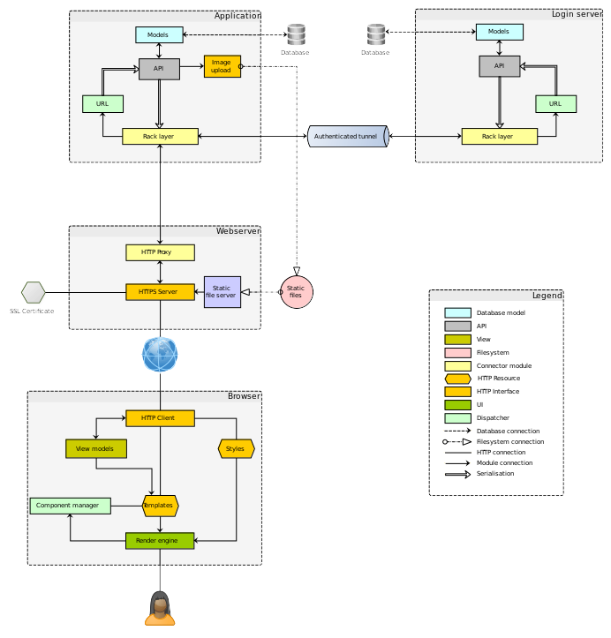
Сфсдфсдфсдффсдф
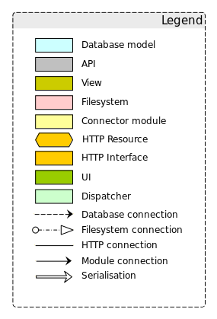
фсдфсдфсд
ьцжьцж
ьцжьцж
ьцжьцж
ьцжьцжь
ьцжьжьцж
ьжьж
ьж
ьц
жь
цжь
цж
ьж
ьцж
ьцж
ьцж
ьцж

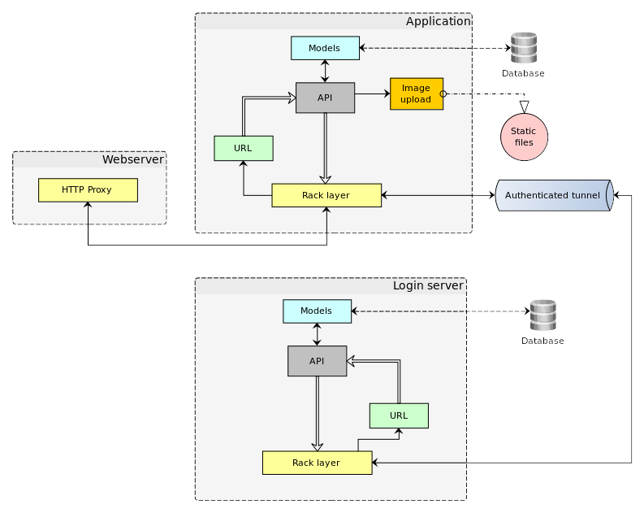
ьцжьцжьцжьж
сдфсдф
сдфсфд
сдф
сдф
сдф
сдф
сдф
сдфс
сдф
сдф
сдф
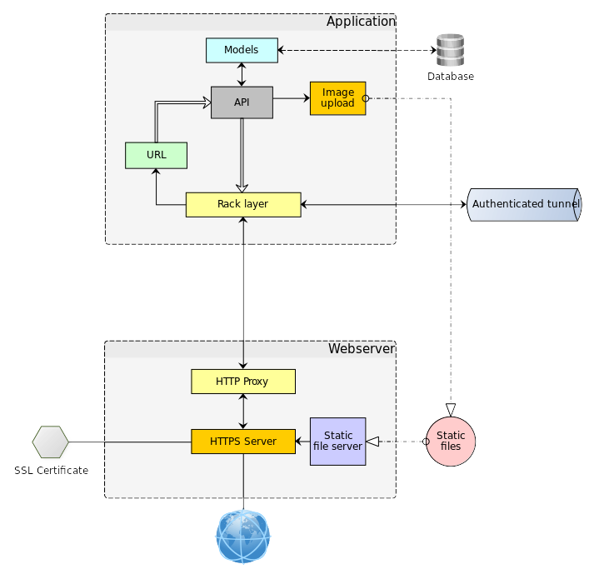
сдфсдфсдфд
садасд
асд
асд
асд
асд
асд
асд

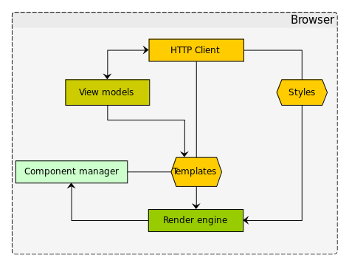
Описание на текущата архитектура.
C&C диаграма
Предимства;
Недостатъци
Оценка

3. Реализация
Тук едва ли ще се задължава много

